

**（航空機産業人材育成）**

**機械加工 生産技術セミナー**



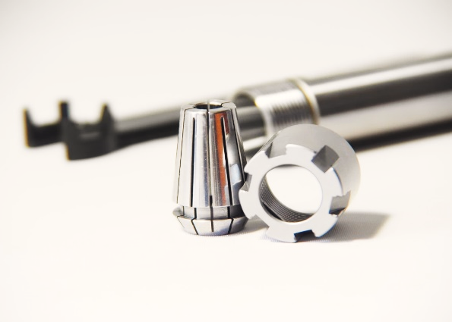

**本セミナーは、機械加工に関連する重要な知識・技術を基礎として品質と製造効率の向上を図ることができる技術人材や現場指導者の育成を目的としています。**

**セミナー第１部では機械加工に必要な幾何公差と表面粗さについて学び、図面上の要求仕様を読み解く力を養います。　第２部では部品製造におけるＤＸ推進を図るために３Ｄ－ＣＡＤ（ＣＡＴＩＡ）のデジタルデータを活用した治工具の設計技法やＮＣプログラム設計技法を学びます。第３部ではCATIAのデジタルデータをVRシミュレータに取り込み、VRによる作業性確認を体験します。**

**13：00～17：30 （受付 12:30～）**

**令和7年(2025年)1月17日（金）**

**日 時**

**会 場**

**飯田市座光寺3349-1　エス・バード B201,B202会議室**

**講師：三菱重工業株式会社　民間機セグメント 技術部 複合材構造技術課**

**組立艤装設計チーム　崎田　紘孝　氏**

幾何公差（幾何公差の必要性、幾何公差の種類、データム、最大実体公差、独立の原則と包絡の条件）、表面粗さ（粗さをなめらかにするメリット、粗さの評価方法、測定方法）など

**【第１部】　　13：00　～　14：30**

**「図面を読み解く基礎力　～幾何公差と表面粗さ～」**

**内　容**

三菱重工業（株）入社後、Boeing 787主翼 維持・改善設計 、検査AI開発に従事

**【第２部】　　14：40　～　16：10**

**「部品製造におけるＤＸ ～治工具設計／ＮＣプログラムにおけるＣＡＴＩＡ活用～」**

CATIAの概要、組立治具設計におけるCATIA活用（組立治具の機能、機体データ、治具設計フロー、フルソリッド設計、他）、NCプログラムにおけるCATIA活用（定義、工具軌跡と加工条件の設定、CAD/CAM上での確認、NC DATAへの変換と検証）など

**講師：三菱重工業株式会社　民間機セグメント 工作部 治工具課**

**治工具設計チーム　山門 泰三　氏**

三菱重工業（株）入社後，航空機の組立治工具設計専門職として、Boeing787主翼，MRJ(MSJ)、H3ロケット，A3210WDなどの開発プロジェクトや維持作業に従事。

**【第３部】　　16：20　～　17：20**

**VRデモンストレーション　 VRによる作業性確認体験実習**

**名刺交換会　　17：20　～　17：30**　（飲食は伴いません。）

**対象者**

**長野県内に事業所を有する企業**

**30名**

**定 員**

**受講料**

**無料**

**受講申込書をメールまたはFAXにてご送付ください。**

**Email:　aerospace@nice-o.or.jp FAX:0265-49-8048**

**締め切り：R7年1月14日（火）　　　定員になり次第締め切り**

**申込方法**

**主催：公益財団法人長野県産業振興機構**

**共催：公益財団法人南信州・飯田産業センター**

**ＮＡＧＡＮＯ航空宇宙産業クラスターネット　https://acn-nagano.jp/**



**機械加工 生産技術セミナー　令和7年1月17日(金)**

**受講申込書**

|  |  |
| --- | --- |
| **会社名・団体名** |  |
| **所在地** | **〒** |

**■申込者　（事務局からの連絡先となります）**

|  |  |  |  |  |  |
| --- | --- | --- | --- | --- | --- |
| **所属・役職** |  | | **氏　名** | |  |
| **TEL** |  | **メールアドレス** | |  | |

※ 受講者が４名以上の場合は、申込書を替えてご記入ください。

**■受講者**

|  |  |  |
| --- | --- | --- |
| **受講者(1)** | **所属・役職** |  |
| **ふりがな**  **氏名** |  |
|  |
| **受講者(2)** | **所属・役職** |  |
| **ふりがな**  **氏名** |  |
|  |
| **受講者(3)** | **所属・役職** |  |
| **ふりがな**  **氏名** |  |
|  |

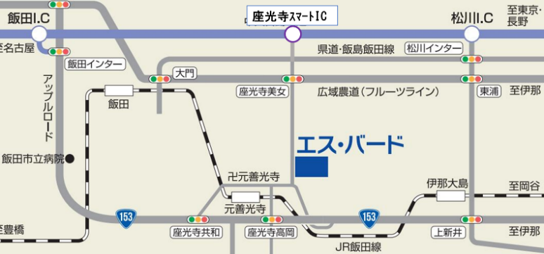

**■　会　場**

エス・バード B201,B202

（飯田市座光寺3349-1）

詳細はエス・バードHPから

<http://www.isilip.com/>

**Email：aerospace@nice-o.or.jp　　FAX：0265-49-8048**

**公益財団法人長野県産業振興機構　次世代産業部 航空機産業支援センター宛**

**TEL　0265-49-8047　　　担当：中田**

**お申込み**

**お問い合わせ**

